BAB III
METODE PENELITIAN
  - Desain Penelitian

Desain penelitian ini mengadopsi pendekatan kualitatif deskriptif. Menurut Sugiyono (Desniarti dkk, 2021), penelitian kualitatif merupakan suatu metode yang menekankan pada pemahaman yang mendalam mengenai fenomena sosial, budaya, dan pengalaman manusia. Berbeda dengan penelitian kuantitatif yang menghasilkan data dalam bentuk angka, penelitian kualitatif menghasilkan data yang berupa kata-kata, narasi, dan deskripsi. Metode penelitian kualitatif deskriptif bertujuan untuk memberikan gambaran yang mendalam tentang suatu fenomena atau peristiwa sosial tertentu, seperti yang terjadi pada interferensi bahasa Nias terhadap Bahasa Indonesia di Garu II Medan Amplas. Pendekatan ini sangat efektif untuk mengeksplorasi makna, pemahaman, dan sudut pandang dari para partisipan penelitian.
Peneliti memilih metode kualitatif karena data peneliti ini dideskripsikan melihat kenyataan sesungguhnya yang berupa campur kode antara bahasa daerah Nias terhadap Bahasa Indonesia yang khususnya di Garu III Medan Amplas. Dalam penelitian ini, peneliti sendirilah yang berperan sebagai perencana pelaksana, pengumpulan data, penganalisis, penafsiran data dan pelopor hasil penelitian.
Dalam penelitian ini, peneliti menggunakan jenis metode penelian Triangulasi sebagai gabungan atau kombinasi berbagai metode yang dipakai untuk mengkaji fenomena yang saling terkait dari sudut pandang

dan perspektif yang berbeda. Sampai saat ini, konsep Denkin ini dipakai oleh para peneliti kualitatif di berbagai bidang. Menurutnya, triangulasi meliputi empat hal, yaitu: (1) triangulasi metode, (2) triangulasi antar- peneliti (jika penelitian dilakukan dengan kelompok), (3) triangulasi sumber data, dan (4) triangulasi teori.
Triangulasi dilakukan melalui wawancara, observasi langsung dan observasi tidak langsung, observasi tidak langsung ini dimaksudkan dalam bentuk pengamatan atas beberapa kelakukan dan kejadian yang kemudian dari hasil pengamatan tersebut diambil benang merah yang menghubungkan di antara keduannya. Teknik pengumpulan data yang digunakan akan melengkapi dalam memperoleh data primer dan skunder. Melalu observasi, wawancara dan dokumentasi untuk memperkuat kualitas data yang di teliti.
Penelitian ilmiah, terutama dalam ranah linguistik, memerlukan penerapan metodologi yang tepat. Tujuan dari penelitian bahasa adalah untuk memahami penggunaan bahasa sehari-hari oleh individu maupun kelompok dalam berbagai komunitas penutur.

Partisipan dan Tempat Penelitian
Partisipan dalam konteks penelitian, khususnya penelitian kualitatif, merujuk pada individu atau kelompok yang terlibat secara langsung dalam penelitian. Partisipan adalah individu yang dapat memberikan informasi yang diperlukan dalam menjalankan penelitian guna mendapatkan data maupun sumber data dalam penelitian ini. Partisipan dalam penelitian ini adalah penulis sendiri karena dalam mengumpulkan data penelitian, penulis melakukan pengamatan, survei, wawancara, menyimpulkan secara

langsung.

Penelitian ini dilaksanakan di Garu II Medan Amplas, selama selama 3 bulan dimulai dari sejak pengajuan bulan Oktober-Desember tahun 2024. Sumber data dari penelitian ini adalah pada Analisis Interferensi Bahasa Daerah Nias Tergadap Bahasa Indonesia Di Garu II Medan Amplas. Data yang digunakan dalam penelitian ini berupa data pengamatan, survei, dan wawancara terhadap masyarakat Nias yang ada di Garu II.

Instrumen penelitian
Menurut Sugiyono (2011: 306), peneliti kualitatif sebagai human instrument, berfungsi menetapkan fokus penelitian, memilih informan sumber data, melakukan pengumpulan data, menilai kualitas data, analisis data, menafsirkan data, dan membuat kesimpulan atas semuanya. Instrument penelitian yang digunakan adalah dengan dokumentasi.
Dalam penelitian kualitatif peneliti berperan sebagai instrumen atau alat yang digunakan dalam mengumpulkan data. Peneliti secara langsung terjun ke lapangan dengan melakukan pengamatan dan berbaur langsung dengan hal yang diteliti. Ketika terjun ke lapangan peneliti membawa pedoman wawancara dan observasi dengan tujuan ketika melakukan penelitian di lapangan akan terfokus dan data yang diperlukan dapat tersaring dengan maksimal.
Gawai digunakan untuk merekam cerita yang dituturkan oleh penutur dan merekam pembicaraan saat mengadakan wawancara dan mendokumentasikan peristiwa-peristiwa atau hal-hal yang dianggap mendukung serta mendapatkan kejelasan tentang data tertentu dalam penelitian, sementara catatan lapangan digunakan untuk mencatat hal-hal

yang dianggap perlu dan mendukung penelitian.

Dalam penelitian kualitatif peneliti berperan sebagai instrumen atau alat yang digunakan dalam mengumpulkan data. Peneliti secara langsung terjun ke lapangan dengan melakukan pengamatan dan berbaur langsung dengan hal yang diteliti. Ketika terjun ke lapangan peneliti membawa pedoman wawancara dan observasi dengan tujuan ketika melakukan penelitian di lapangan akan terfokus dan data yang diperlukan dapat tersaring dengan maksimal.

Keabsahan data

Keabsahan data dalam penelitian ini, dilakikan dengan teknik triangulasi. Triangulasi data dilakukakan dengan cara mengambil data dari berbagai suasana, waktu dan tempat. Triangulasi situasional dilakukan dengan cara mengamati subjek yang sama dalam berbagai situasi, dan triangulasi metode pengumpulan data yaitu menggunakan beberapa alat atau instrumen agar data yang terkumpul lebih akurat.
Peneliti menggunakan metode triangulasi. Teknik triangulasi dapat diartikan sebagai teknik pengumpulan data yang bersifat menggabungkan dari berbagai teknik pengumpulan data dan sumber data yang telah ada. Bila penggumpulan data menggunakan teknik triangulasi, maka sebenarnya peneliti menggumpulkan data yang sekaligus menguji kredibilitas data, yaitu mengecek kredibilitas data dengan berbagai teknik pengumpulan data dan berbagai sumber data.

Beberapa macam triangulasi data sendiri menurut Denzin dalam (Moelong 2017) yaitu dengan memanfaatkan penggunaan sumber, metode, penyidik dan teori ada beberapa macam yaitu:
- Triangulasi Sumber (Data), Triangulasi ini mencari, mengecek dan membandingkan sesuai data yang diperoleh melalui sumber data yang berbeda dalam metode kualitatif
- Triangulasi metode, Triangulasi ini menguji kredibilitas data yang dilakukan dengan cara mengecek data kepada sumber yang sama dengan teknik berbeda.
- Triangulasi penyelidikan, Triangulasi ini dengan jalan memanfaatkan peneliti atau pengamat lainnya untuk mengecek kembali kepercayaan data bahwa benar adanya data penelitian tanpa rekayasa dari peneliti
- Triagulasi Teori, Triangulasi ini berdasarkan anggapan bahwa data yang peneliti angkat benar adanya dan fakta sesuai data yang terjadi dilapangan
Dari empat macam teknik triangulasi diatas, peneliti menggunakan teknik triangulasi sumber (data) dan triangulasi metode untuk menguji keabsahan data yang berhubungan dengan masalah peneliti.

Gambar 3.1

Triangulasi dengan Sumber Data yang Banyak
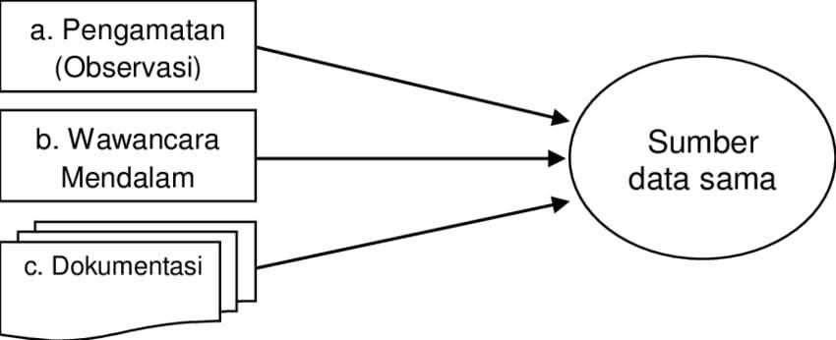

Triangulasi teknik untuk menguji kredibilitas data dilakukan dengan cara mengecek data kepada sumber yang sama dengan teknik yang berbeda. Misalnya, data diperoleh dengan wawancara, lalu dicek dengan observasi, dokumentasi, atau kuesioner. Bila dengan tiga teknik penguji kredibilitas data tersebut, menghasilkan data yang berbeda-beda, maka peneliti melakukan diskusi lebih lanjut kepada sumber data yang bersangkutan atau yang lain, untuk memastikan data mana yang dianggap benar. Atau mungkin semuanya benar, karena sudut pandangnya berbeda- beda.

Pengumpulan data
Menurut Sugiyono (2020:104) teknik pengumpulan data merupakan bagian paling penting dalam sebuah penelitian. Dengan menggunakan teknik pengumpulan data yang sesuai akan menghasilkan proses analisis data yang standar. Pengambilan data yang tidak sesuai akan menyebabkan data yang diambil tidak sesuai standar yang ditetapkan. Peneliti mencatat, mencermati sumber data sebagai bahan kajian dalam analisis data. Teknik ini sangat penting karena data yang berkualitas akan menghasilkan hasil

penelitian yang akurat dan dapat diandalkan. Di dalam metode penelitian kualitatif, lazimnya data dikumpulkan dengan beberapa teknik pengumpulan data kualitatif, yaitu; dapat dilakukan dengan cara observasi, mencatat, wawancara dan dokumentasi.

Observasi

Observasi sebagai teknik pengumpulan data mempunyai ciri yang spesifik bila dibandingkan dengan teknik lain. Yaitu wawancara dan dokumentasi. Kalua wawancara selalu berkomunikasi dengan orang., maka observasi tidak terbatas pada orang, tetapi juga pada objek-objek alam lainnya.
Menurut Hasanah H. (2016, hlm. 36) observasi partisipan yaitu orang yang mengadakan observasi turut ambil bagian dalam kehidupan orang-orang yang diobservasi. Umumnya observasi partisipan dilakukan untuk penelitian yang bersifat eksploratif. Menyelidiki perilaku individu dalam situasi sosial seperti cara hidup, hubungan sosial dalam masyarakat, dan lain-lain.

Wawancara

Wawancara merupakan teknik pengambilan data dengan cara mencari data secara langsung dari responden dalam jumlah kecil baik secara terstruktur maupun tidak terstruktur. Langsung dalam hal ini dapat dilakukan dalam bentuk tatap muka maupun melalui alat komunikasi.Wawancara biasanya dilakukan sebagai tahap awal untuk menemukan data yang ingin diteliti
Menurut Sugiyono (2012. hlm. 320) wawancara tak berstruktur

merupakan bebas di mana peneliti tidak menggunakan pedoman wawancara. Pedoman wawancara yang digunakan hanya berupa garis- garis besar permasalahan yang akan ditanyakan.

Tabel Kuesioner

NO | PERTANYAAN RESPONDEN | ARTI PERTANYAAN
1. | yaugö haega ndaugö ba Nias | Kamu di Nias dari pulau mana?
2. | Hadia ötörö moroi ba Nias möi ba medan | Apa Transpot kamu dari Nias Ke medan
3. | Hadia mado da khöu | Bagaimana pengalaman kamu selama di medan
4. | Haega toröi ndaugö ba medan | Dimedan kamu tinggal dimananya?
5. | Hadia fohalöwöu ba medan | Apa pekerjaan kamu di medan?
6. | Hadia tujuan mö ba medan | Apa tujuan kamu dimedan
7. | Hauga fa’arau mö ba medan ga | Sudah berapa lama kamu dimedan
8. | Hadia so saudara mö ba medan | Apa pendapat kamu terkait tentang pekerjaan di medan ?
9. | Hadia nawömö moroi ba Nias möi ba Medan | Apa kawan kamu dari Nias Ke Medan
10. | Hadia ndaugö gaö ngekos ba Medan | Apa kamu di Medan ini ngekos

Dokumentasi

Dokumentasi, merupakan cara pengambilan data dengan menganalisis fakta berupa catatan peristiwa, pengambilan foto atau video. Dokumentasi dalam penelitian kualitatif biasanya dilakukan untuk melengkapi observasi dan wawancara guna mendukung data yang ditelusuri oleh penulis sehingga mendapatkan data yang konkrit dan mendasar.
Berikut ini adalah tabel teknik pengumpulan data

Tabel 3.4 Interferensi Bahasa

No | Interferensi Bahasa Indonesia | Interferensi Bahasa Nias
1 | Makan-makan kacang | Maka-maka kaca
2 | Kamu udah makan | No manga
3 | Jalan-jalan kemana kita | Jala-jala kemana ita
4 | Minum-minum kita | Minu-minu ita
5 | Mandi sungai kita | Mondi sungai ita
6 | Kalaupun | Kalaumpu
7 | Kampung-kampung kita | Kampu-kampu ita
8 | Meskipun | Meskimpun

Analisis Data
Analisis data, menurut Sugiyono (2020:132), adalah suatu proses yang sistematis dalam mencari dan menyusun data yang telah diperoleh dari penggalian informasi. Data tersebut kemudian diorganisasikan ke dalam berbagai kategori, dijabarkan menjadi unit-unit, dilakukan sintesis, disusun dalam pola, serta dipilih elemen-elemen yang penting untuk dipelajari. Proses ini bertujuan untuk menghasilkan kesimpulan yang dapat dipahami baik oleh peneliti sendiri maupun oleh orang lain. Penelitian ini berfokus pada analisis data kualitatif yang diperoleh dan dianalisis menggunakan teknik deskriptif kualitatif. Tujuan dari analisis data ini adalah untuk memahami aspek interferensi bahasa daerah Nias terhadap bahasa Indonesia di Garu II Medan Amplas.
Teknik analisis data yang digunakan dalam penelitian ini adalah deskriptif kualitatif dengan metode analisis data interaktif menurut Miles dan Huberman dengan tahapan berupa pengumpulan data, reduksi data, penyajian data, dan penarikan kesimpuan(verifikasi) sebagai berikut:

- Tahap Pengumpulan Data

Tahap ini melibatkan pengumpulan data atau informasi yang terdapat pada sumber yang relevan. Dalam proses ini, peneliti melakukan pembacaan berulang terhadap sumber data, berusaha untuk mengumpulkan sebanyak mungkin informasi, serta menandai bagian-bagian penting dengan cara menggarisbawahi kata, frasa, kalimat, atau dialog yang dianggap relevan. Selanjutnya, peneliti membandingkan informasi tersebut dengan kata, frasa, kalimat, atau dialog lain yang mencerminkan kepribadian tokoh, yang meliputi aspek Ide, Ego, dan Superego.
- Tahap Reduksi Data

Adalah tahap penyederhanaan data tidak semua data yang terkumpul pada tahap sebelumnya digunakan, pada tahap ini dilakukan penyortiran, data yang didapatkan dari tahap sebelumnya dicatat/diketik untuk memudahkan memilah sesuai dengan karakteristik data sambil masih mencermati setiap data agar tidak ada data yang terlewati. Pada tahap ini data mulai dapat dikelompokkan sesuai dengan kategori data dengan kategori karakter Id dikelompokkan dengan kelompok data dengan karakter Id, begitu pula untuk data dengan kategori Ego dan Superego dikelompokkan sesuai dengan karakteristik masing-masing menggunakan pengkodean tertentu sehingga memudahkan analisis.

- Tahap Penyajian Data (display data)

Pada tahap ini dilakukan analisis terhadap data yang sudah

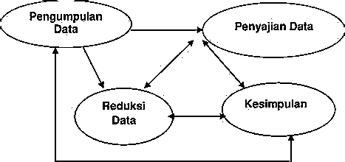
dikategorikan pada tahap sebelumnya. Informasi yang didapat dari tahap sebelumnya disusun sedemikian rupa agar mendapatkan data

yang memungkinkan untuk dilakukan simpulan dan penyajian data kualitatif dapat berupa teks naratif, matriks, jaringan dan bagan. Spesifikasi data difokuskan pada permasalahan penelitian. Data yang disajikan diberikan analisis berupa penjabaran tentang kesesuaian kategori dan argumentasi yang tepat berdasarkan teori dalam penjelasan sebelumnya.
- Tahap penarikan Kesimpulan

Pada tahap ini peneliti melakukan penafsiran terhadap data yang sudah disajikan difokuskan pada permasalahan. Pada tahap ini peneliti mendeskripsikan hasil analisis berupa penafsiran tentang aspek kepribadian tokoh dengan cara menyimpulkan apakah dalam pengambilan keputusan dan respon tokoh terhadap permasalahan lebih dipengaruhi Id, Ego, atau Superego. Kemudian dilakukan penarikan kesimpulan berdasarkan diskripsi tentang aspek Interferensi Bahasa Daerah Nias Terhadap Bahasa Indonesia Di Garu II Medan Amplas.(Suparyanto dan Rosad, 2020)

Gambar 3.5 Teknik Analisis Data

Dokumentasi Wawancara
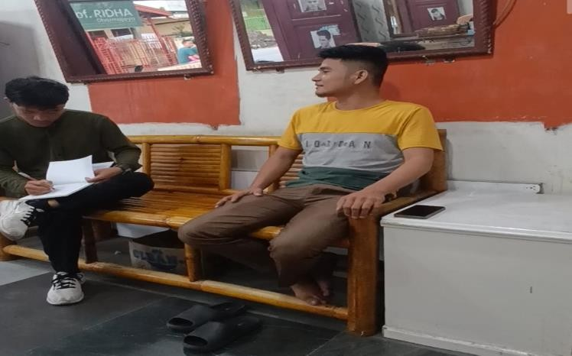
Gambar 3.5 wawancara

Data Masyarakat Nias Yang Ada Di Garu II Medan Amplas

No | Nama | Alamat | Pekerjaan/Profesi
1 | Muliadi Lugu | Garu II gg. Nusa Indah | Mahasiswa
2 | Ramadhan Lugu | Garu II gg. Nusa Indah | Mahasiswa
3 | Iskandar Dohude | Garu II gang Sembilan | Mahasiswa
4 | Maya Ardila Gaurifa | Garu II gang Sari Bunga | Mahasiswi
5 | Nurhayani Arab | Garu II gang Sari Bunga | Mahasiswi
6 | Nur Halifah Arab | Garu II gang Sari Bunga | Mahasiswi
7 | Qiran M. Garamba | Garu II gang Sari Bunga | Mahasiswi
8 | Maryam Ulfah Harefa | Garu II gang Sari Bunga | Mahasiswi
9 | Sekto Waruwu | Garu II No. 72 | Tukang Pangkas
10 | Jon Waruwu | Garu II No. 72 | Tukang Pangkas
11 | Yanto Waruwu | Garu II No. 72 | Tukang Pangkas
12 | Pendi Hulu | Garu II No. 72 | Tukang Pangkas
13 | Beni Telaumbanua | Garu II gang Teratai | Wiraswasta
14 | Aris Halawa | Garu II, No.72 | Tukang Pangkas
15 | Erwin Nehe | Garu II, Masjid | Mahasiswa
16 | Natan Waruwu | Garu II No. 72 | Tukang Pangkas

17 | Fina Melani tanjung | Garu II gang anyalir | Mahasiswi
18 | Dian Sulastri | Garu II gang anyalir | Mahasiswi
19 | Farida Hanan Tanjung | Garu II gang anyalir | Mahasiswi
20 | Hasrat Bohalima | Garu II gang Raflesia | Mahasiswa
21 | Ernita | Garu II gang cempedak | Mahasiswi
22 | Arizal azhar zidomi | Garu II gg. Nusa Indah | Mahasiswa
23 | Fandriawan tanjung | Garu II gg. Nusa Indah | Mahasiswa
24 | Arya andika maulana  zidomi | Garu II gg. Nusa Indah | Mahasiswa
25 | Rizka fadilah Bulolo | Garu II gang Teratai | Mahasiswi

    - Hasil Wawancara

Dari hasil wawancara yang telah penulis teliti bahwasanya ada banyak kesalahan berbahasa yang penulis temui dilapangan, tetapi ada juga Masyarakat nias yang ada di Garu II Medan Amplas yang bahasanya sudah menggunakan EYD yang disempurnakan. Hasil wawancara menunjukkan bahwa mayoritas Masyarakat Nias di Garu II Madan Amplas masih sering menggunakan bahasa Nias dalam percakapan sehari-hari, terutama di lingkungan keluarga, dan di lingkungan Garu
II Medan Amplas yang sesama orang Nias. Hal ini menyebabkan terjadinya interferensi bahasa Nias terhadap Bahasa Indonesia, terutama pada tingkat kajian fonologi. Interferensi fonologi terlihat pada penggantian bunyi vokal atau konsonan. Penggunaan dua bahasa ini dapat mempengaruhi penggunaan bahasa yang efektif, penggunaan bahasa yang kurang efektif juga dapat mempengaruhi interferensi bahasa antara bahasa Nias dengan bahasa Indonesia.
Penulis dapat menyimpulkan bahwasanya interferensi bahasa ini terjadi akibat penggunaan bahasa yang secara bergantian, sangat mempengaruhi struktur penggunaan bahasa yang efektif. Dalam hal ini penulis melakukan wawancara di

khusus orang Nias yang ada di Garu II Medan Amplas, mencari kesalahan apa yang terjadi dilapangan.
Hasil survei yang dilakukan oleh penulis menunjukkan bahwa terdapat beberapa kesalahan dalam penggunaan bahasa di kalangan masyarakat Nias yang tinggal di Guru II Medan Amplas. Namun, tidak semua individu Nias di daerah tersebut mengalami kekeliruan dalam berbahasa. Hanya sebagian kecil dari mereka yang menunjukkan kesalahan dalam penggunaan bahasa Indonesia. Dari data yang telah diteliti, ditemukan sekitar 15-20 orang Nias yang masih menggunakan bahasa dengan cara yang keliru. Sebagai contoh, dalam pengucapan frasa "jalan-jalan kemana kita," masyarakat Nias sering mengucapkannya sebagai "jala-jala kemana kita." Penulis menyimpulkan bahwa masalah ini bukan disebabkan oleh kurangnya pemahaman terhadap bahasa Indonesia, melainkan karena pelafalan yang masih dipengaruhi oleh logat bahasa daerah mereka, sehingga menghasilkan ketidakjelasan dalam bunyi bahasa.

